ЗВІТ

Про виконання лабораторної роботи № 3

«Тема: Індивідуальні властивості полів. Майстер підстановки.»

З дисципліни

«Бази даних та інформаційні системи»

Студента групи ФЗ-303Б

Ревуцького Остапа

Тема: Індивідуальні властивості полів. Майстер підстановки.
Хід роботи
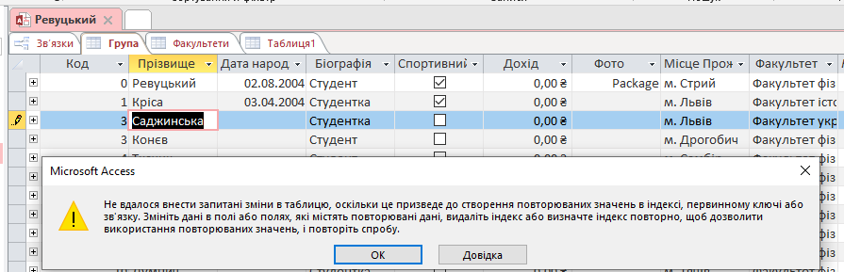
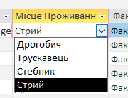
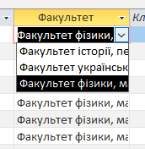
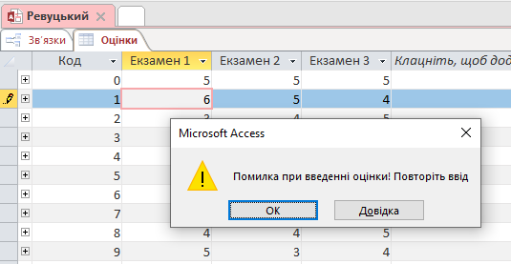
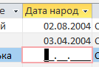
Висновок: вивчав індивідуальні властивості полів та майстер підстановки.

